Hexo搭建博客

**一、准备工作**

Hexo是高效的静态站点生成框架，她基于Node.js。 通过 Hexo 你可以轻松地使用 Markdown 编写文章，除了 Markdown 本身的语法之外，还可以使用 Hexo 提供的标签插件来快速的插入特定形式的内容，而且相对于其他框架，Hexo在速度上也有很大优势。

#### 安装Hexo博客框架工具

npm install hexo-cli -g

## 二、开始搭建博客

1.在Github上新建一个仓库

项目必须要遵守格式：账户名.github.io，不然接下来会有很多麻烦。并且需要勾选Initialize this repository with a README

在建好的项目右侧有个settings按钮，点击它，向下拉到GitHub Pages，你会看到那边有个网址，访问它，你将会惊奇的发现该项目已经被部署到网络上，能够通过外网来访问它。

2. 输入hexo -v，检查hexo是否安装成功，输入hexo init，初始化该文件夹，输入npm install，安装所需要的组件，输入hexo g，首次体验Hexo，输入hexo s，开启服务器，访问该网址，正式体验Hexo

https://images2017.cnblogs.com/blog/1108615/201710/1108615-20171021231833912-663774637.png

（问题：假如页面一直无法跳转，那么可能端口被占用了。此时我们ctrl+c停止服务器，接着输入“hexo server -p 端口号”来改变端口号）

3. 将Hexo与Github page联系起来，设置Git的user name和email（如果是第一次的话）

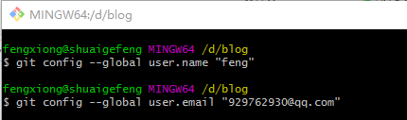

这里“feng”可以替换成自己的用户名，邮箱可以替换成自己的邮箱

打开本地博客的文件夹，打开\*\*\_config.yml\*\*进行编辑

翻到文件最下方，将deploy的选项改成以下的形式：

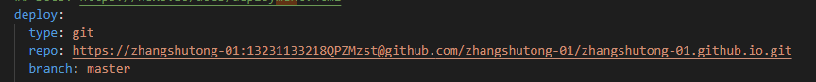

打开[http://UserName.github.io](http://username.github.io/" \t "_blank)就看到

## 三、配置

在 \_config.yml 中修改大部份的配置。

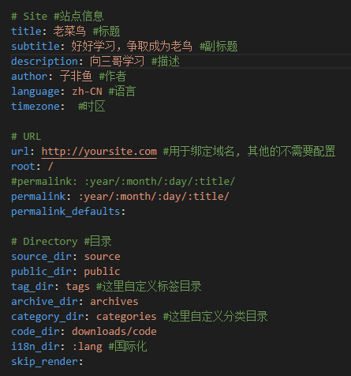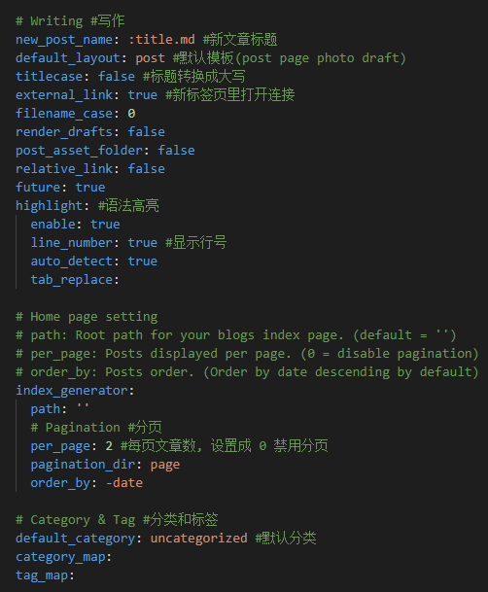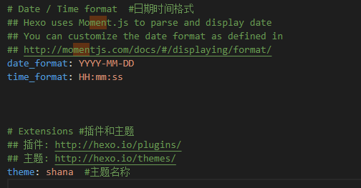

## 四、主题 创建 Hexo 主题非常容易，您只要在 themes 文件夹内，新增一个任意名称的文件夹，并修改 \_config.yml内的 theme 设定，即可切换主题

进入<https://hexo.io/themes/>，寻找自己喜欢的主题，进入作者github中，找到主题，会有安装说明，按照说明去配置

## 五、文章

用 hexo new [layout] <title> 创建新文章

在头部进行配置 详情去看文档

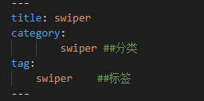

让首页博文不完全显示，只要在文章中加上<!--more--> 标记

## 六、部署

执行下列的其中一个命令，让 Hexo 在生成完毕后自动部署网站，两个命令的作用是相同的

$ hexo generate --deploy  
$ hexo deploy –generate

输入[http://UserName.github.io](http://username.github.io/)自己瞅瞅